Họ và Tên: Nguyễn Nguyên Hậu
MSSV: 1250080049
12_ĐH_CNMP1

GIAO DIỆN MAIN

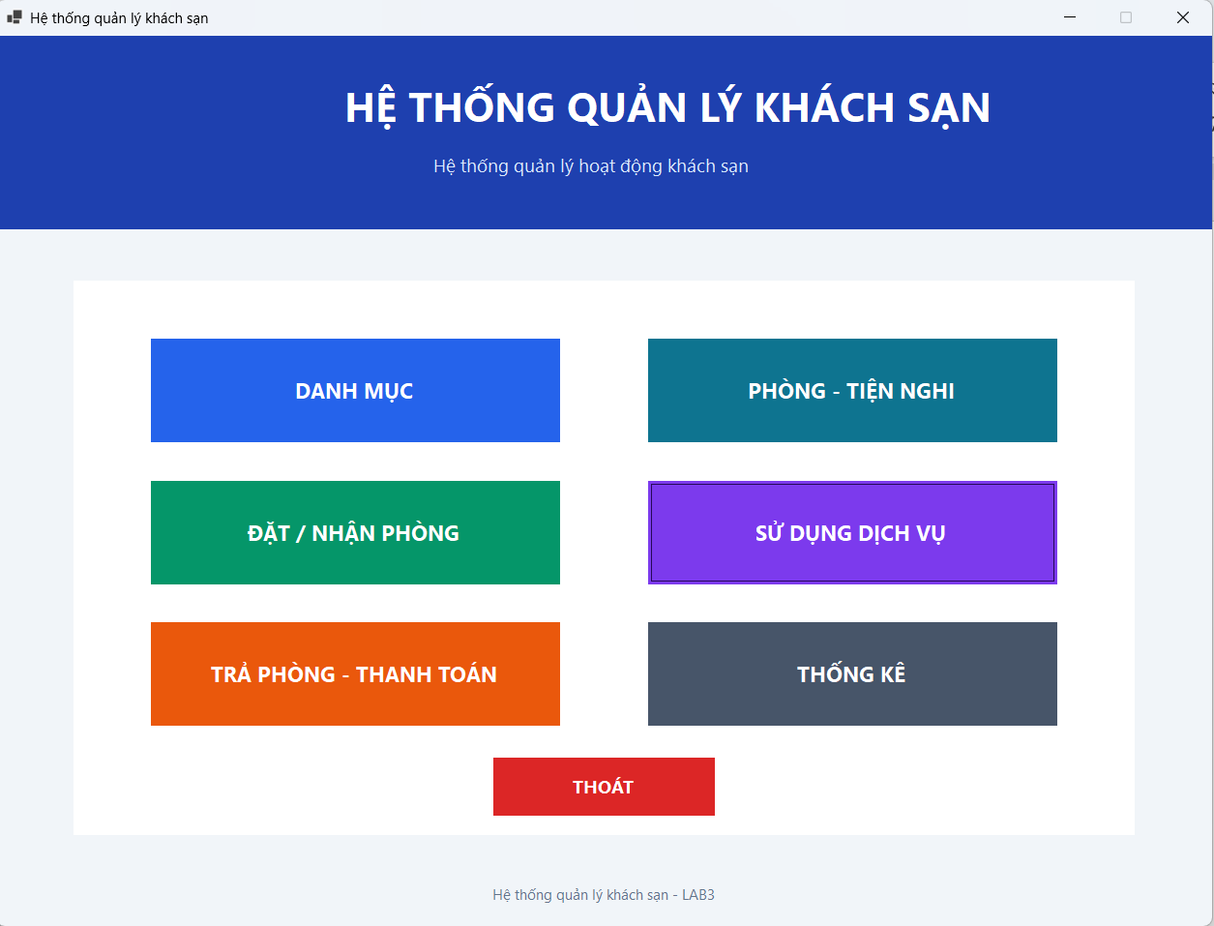

GIAO DIỆN DANH MỤC

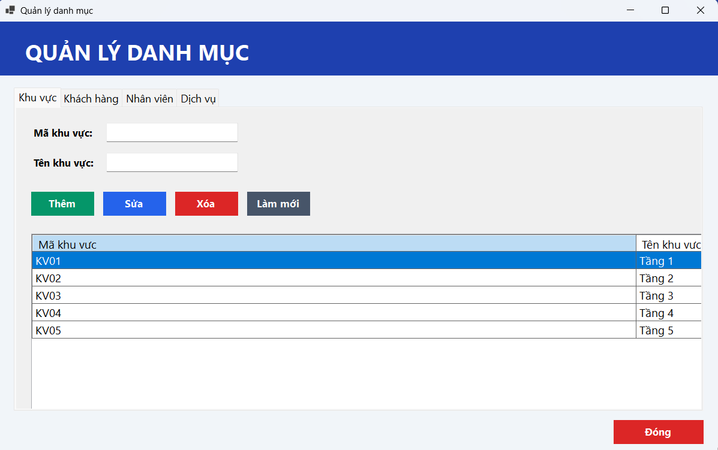

GIAO DIỆN PHÒNG-TIỆN NGHI

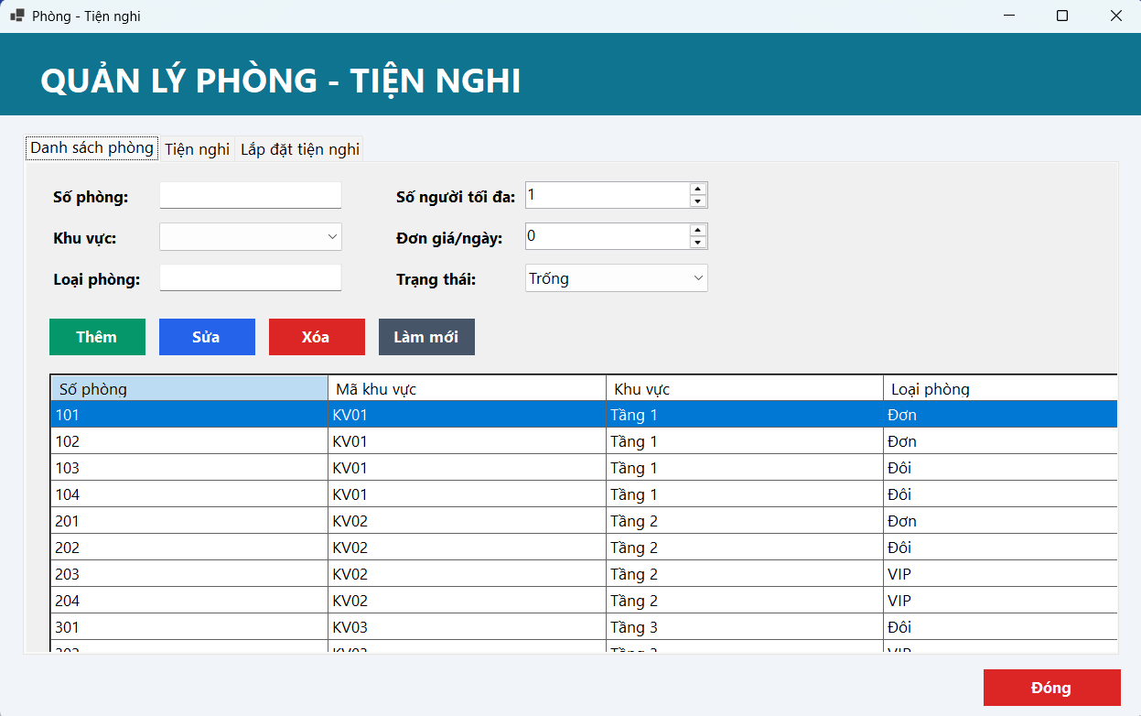

GIAO DIỆN NHẬN ĐẶT PHÒNG

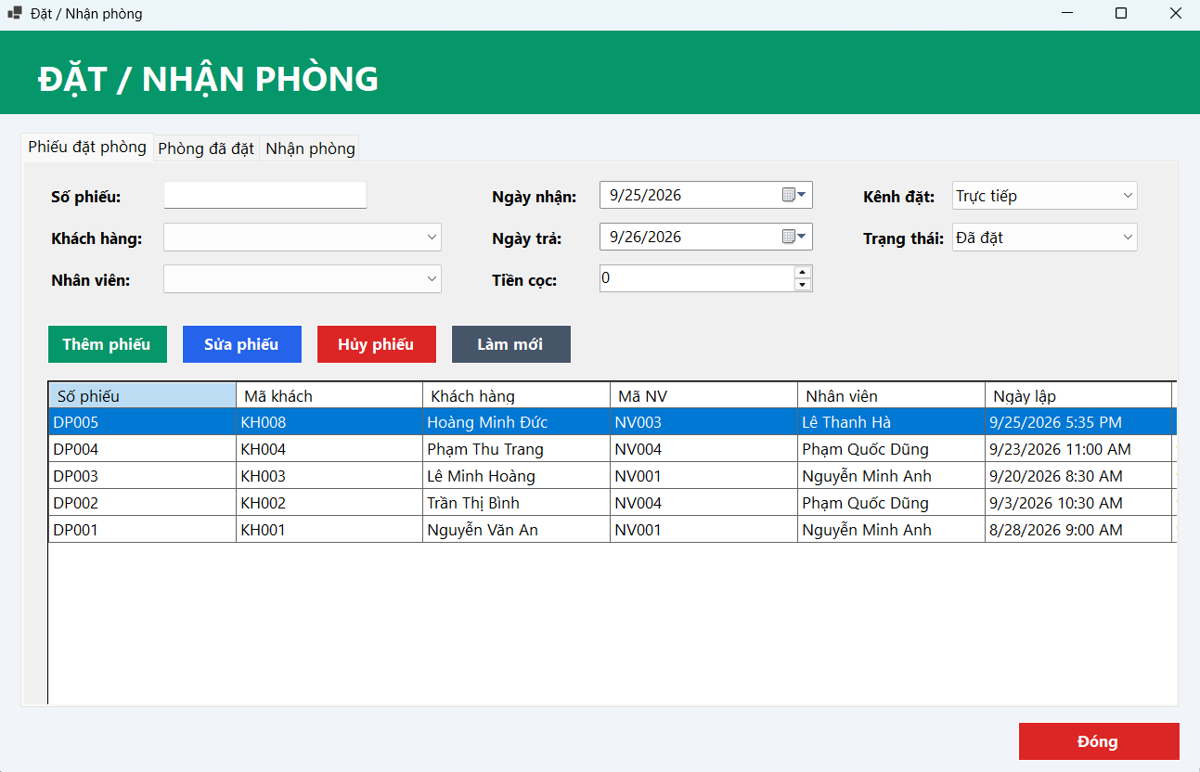

GIAO DIỆN DỊCH VỤ

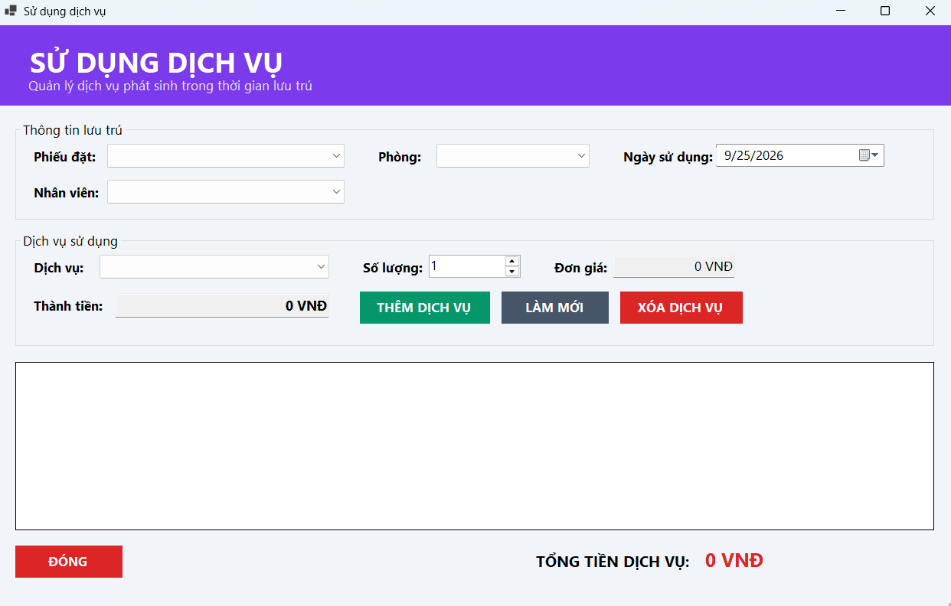

GIAO DIỆN THANH TOÁN

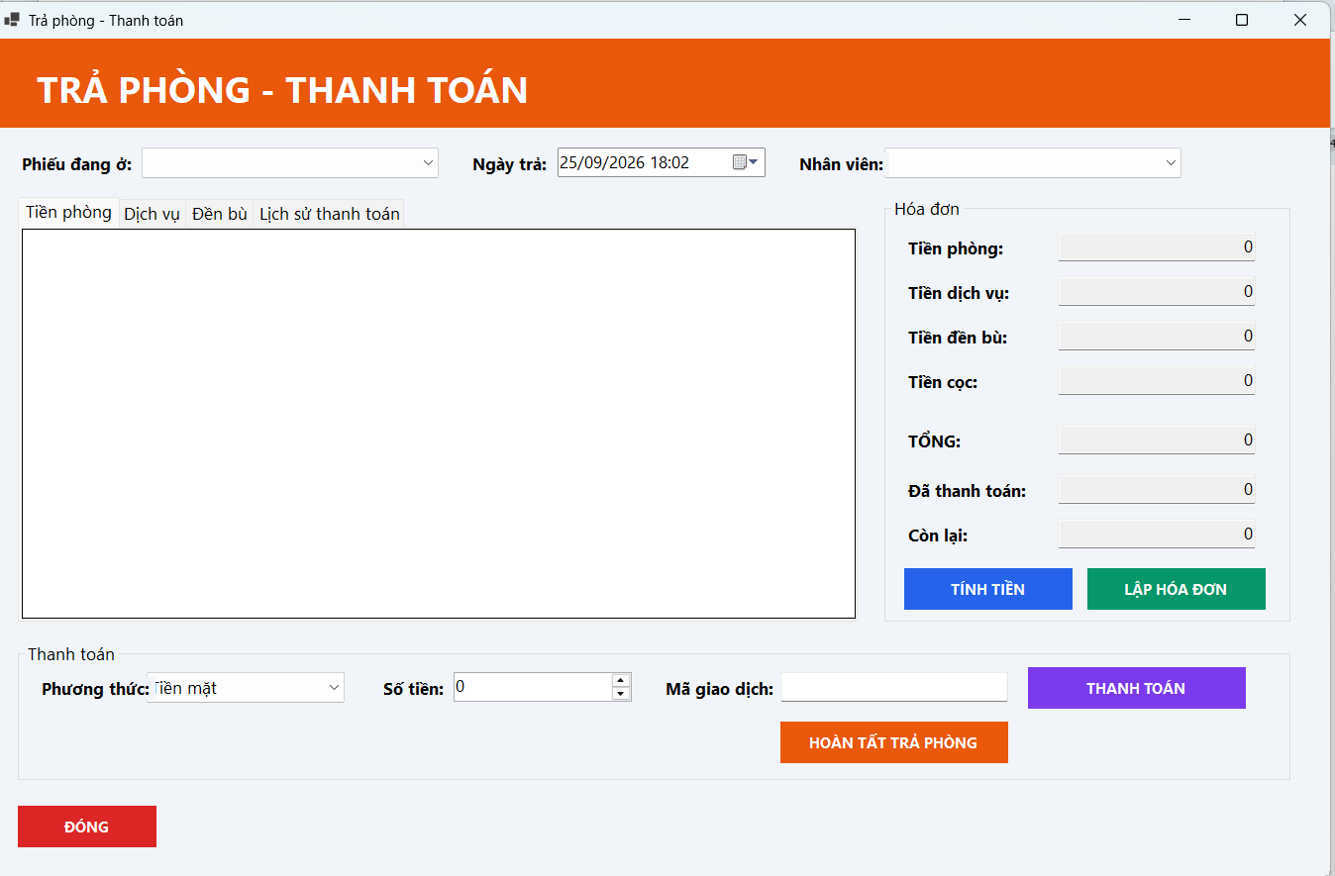

GIAO DIỆN THỐNG KÊ

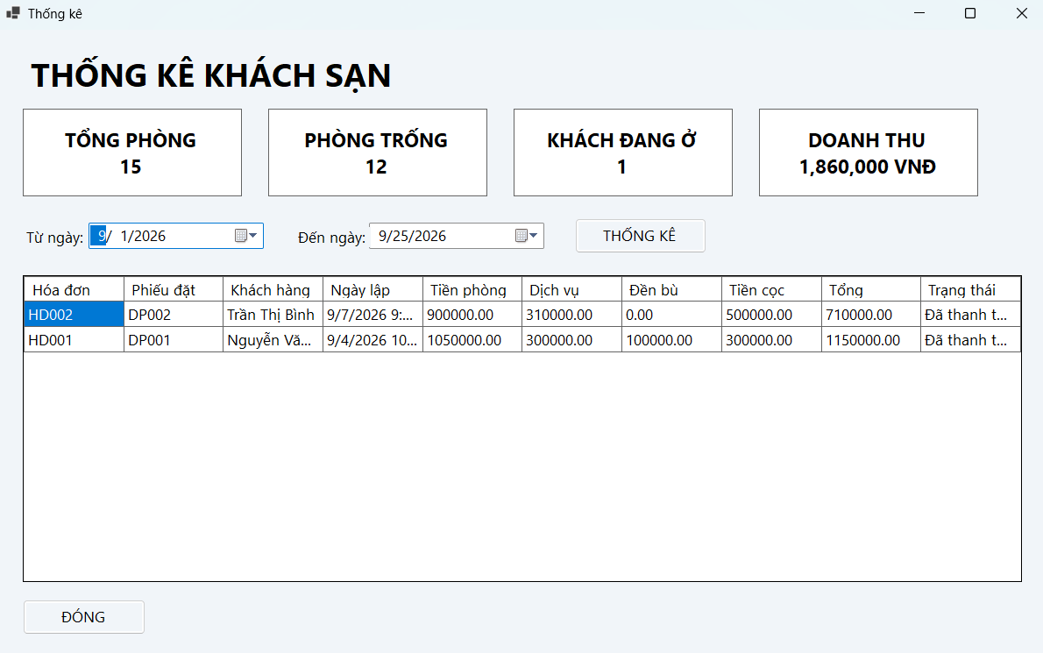

CODE

Db.cs
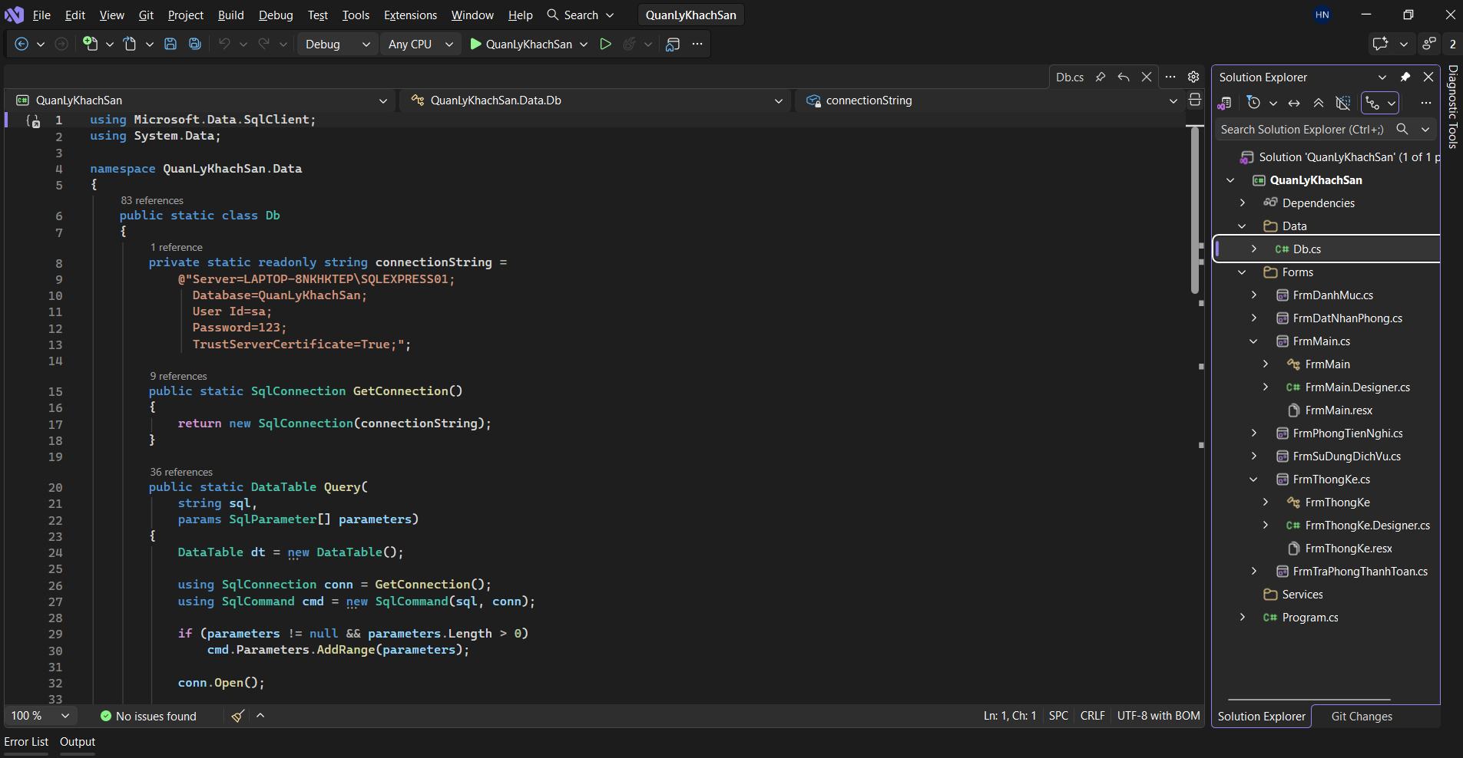

Program.cs
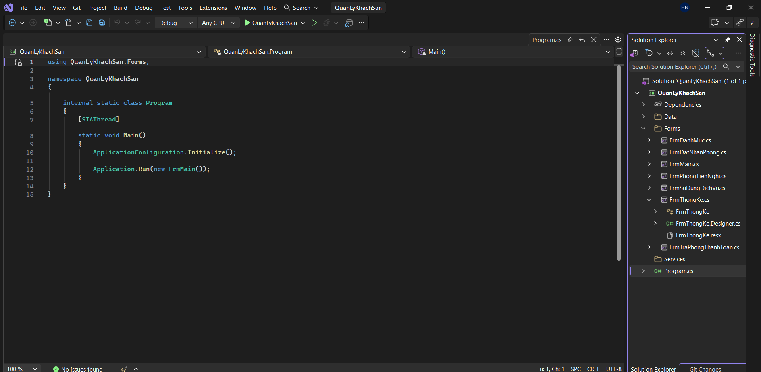

Danh mục code
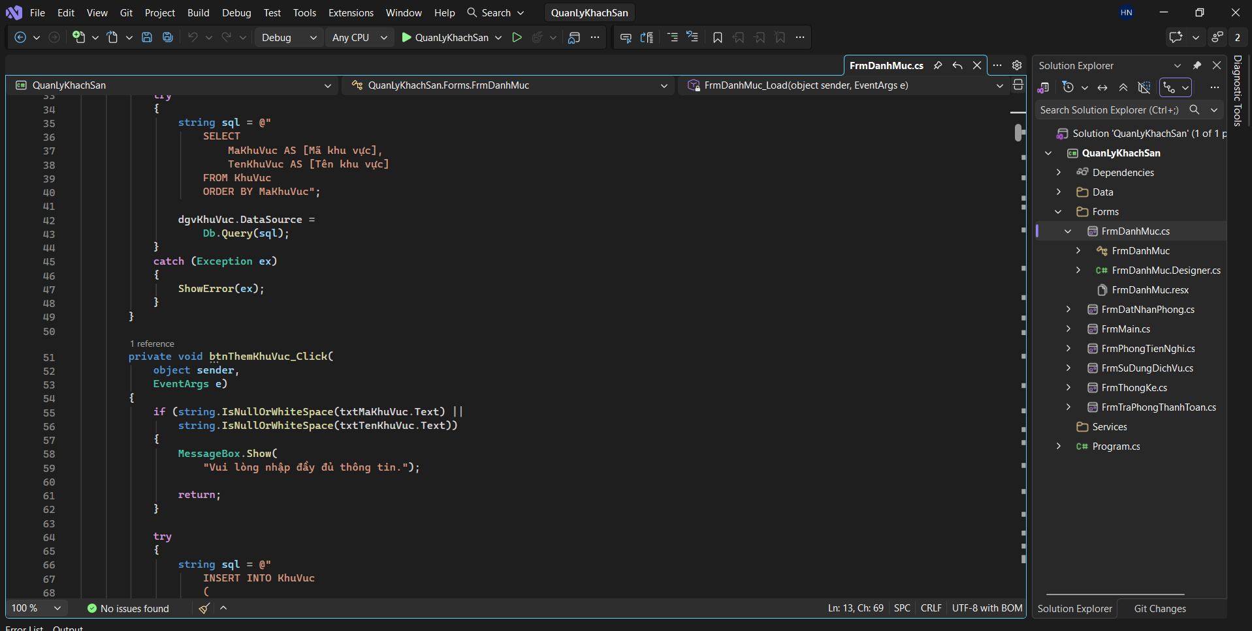

Đạt phong code
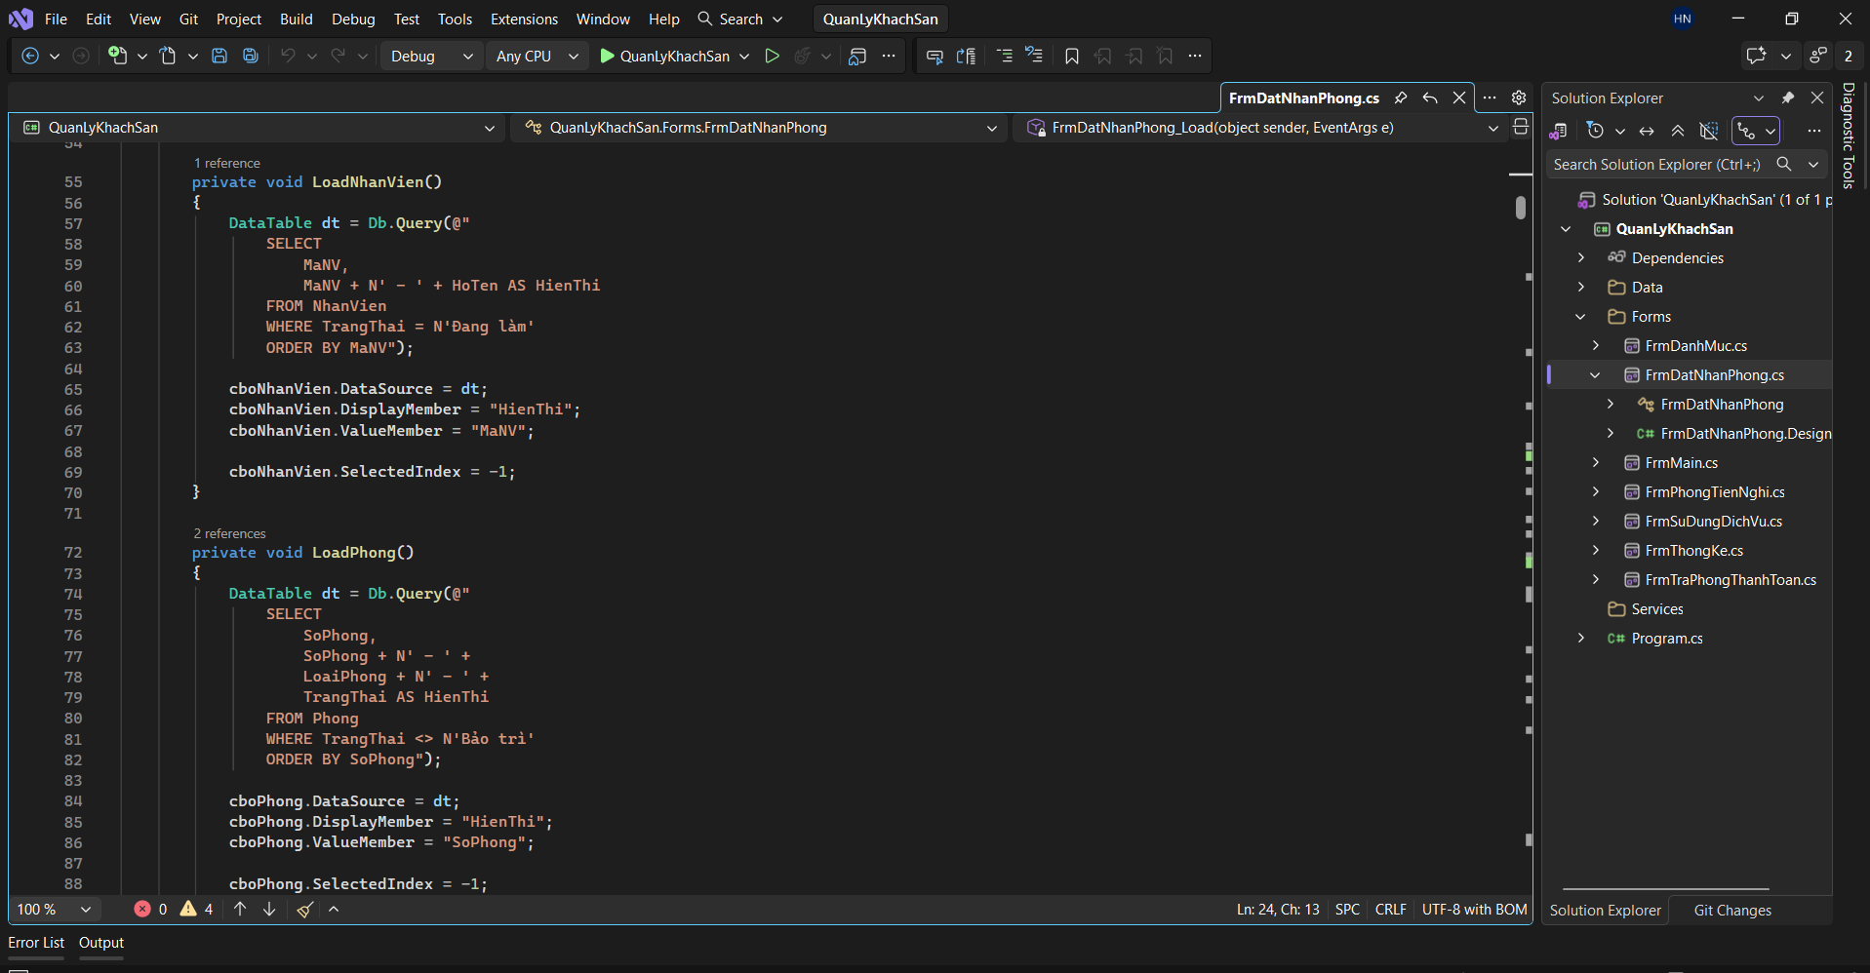

Giao dienj main code
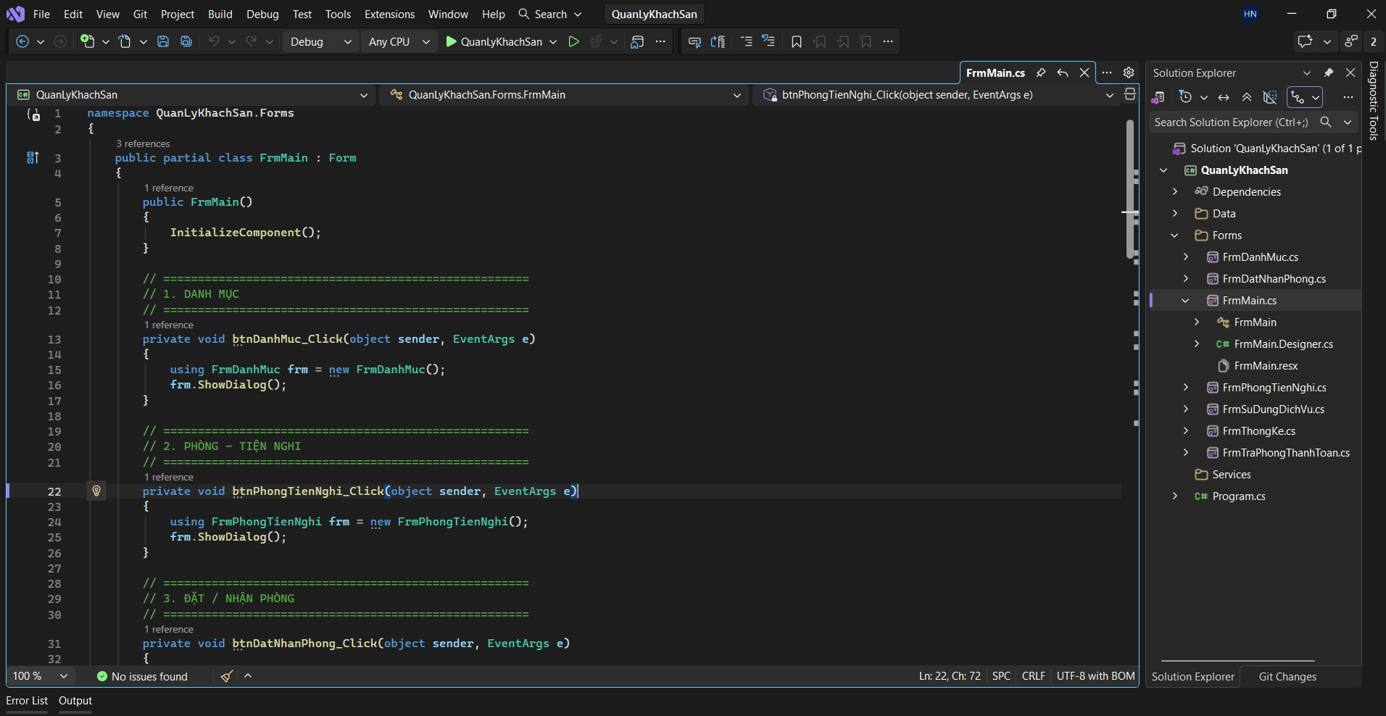

Giao dienj phòng tiện nghi code
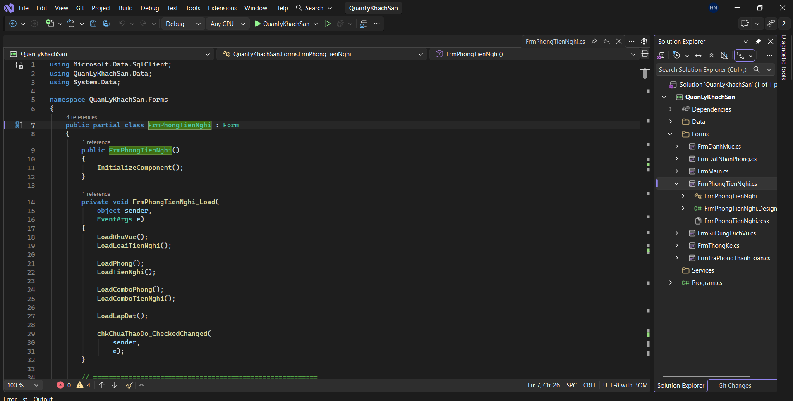

Giao diẹn dịch vu code
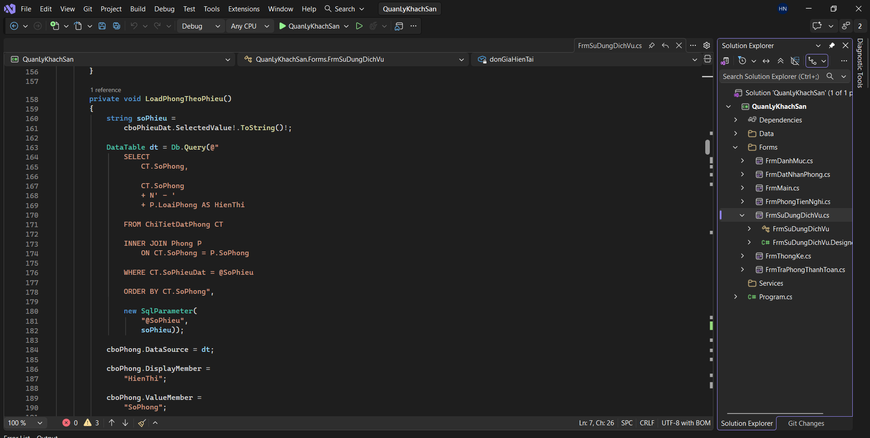

Giao diện thống kê code
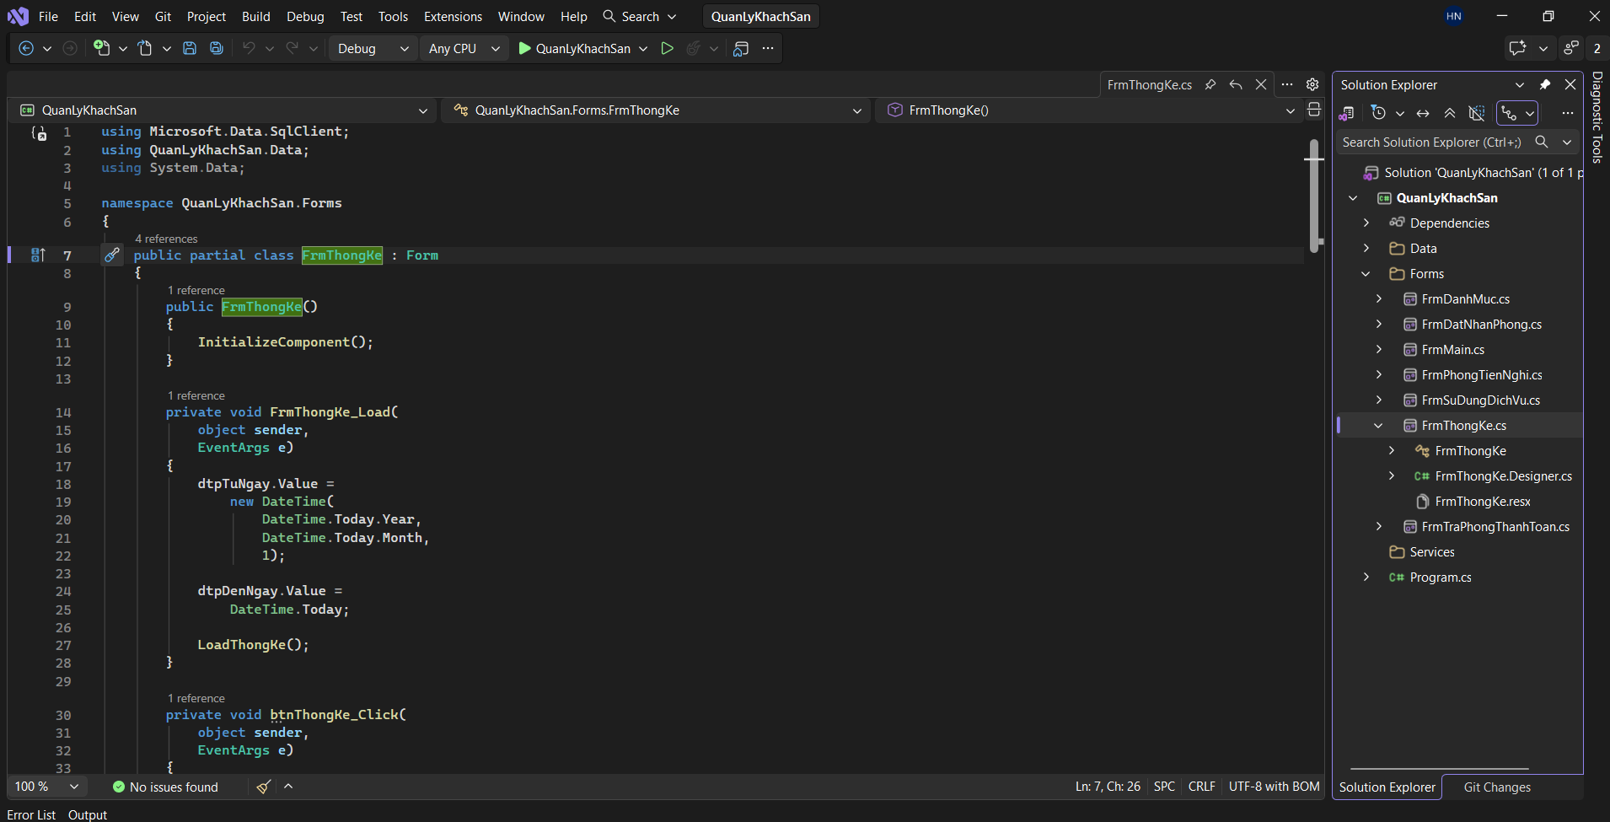

Giao diện thanh toán code
